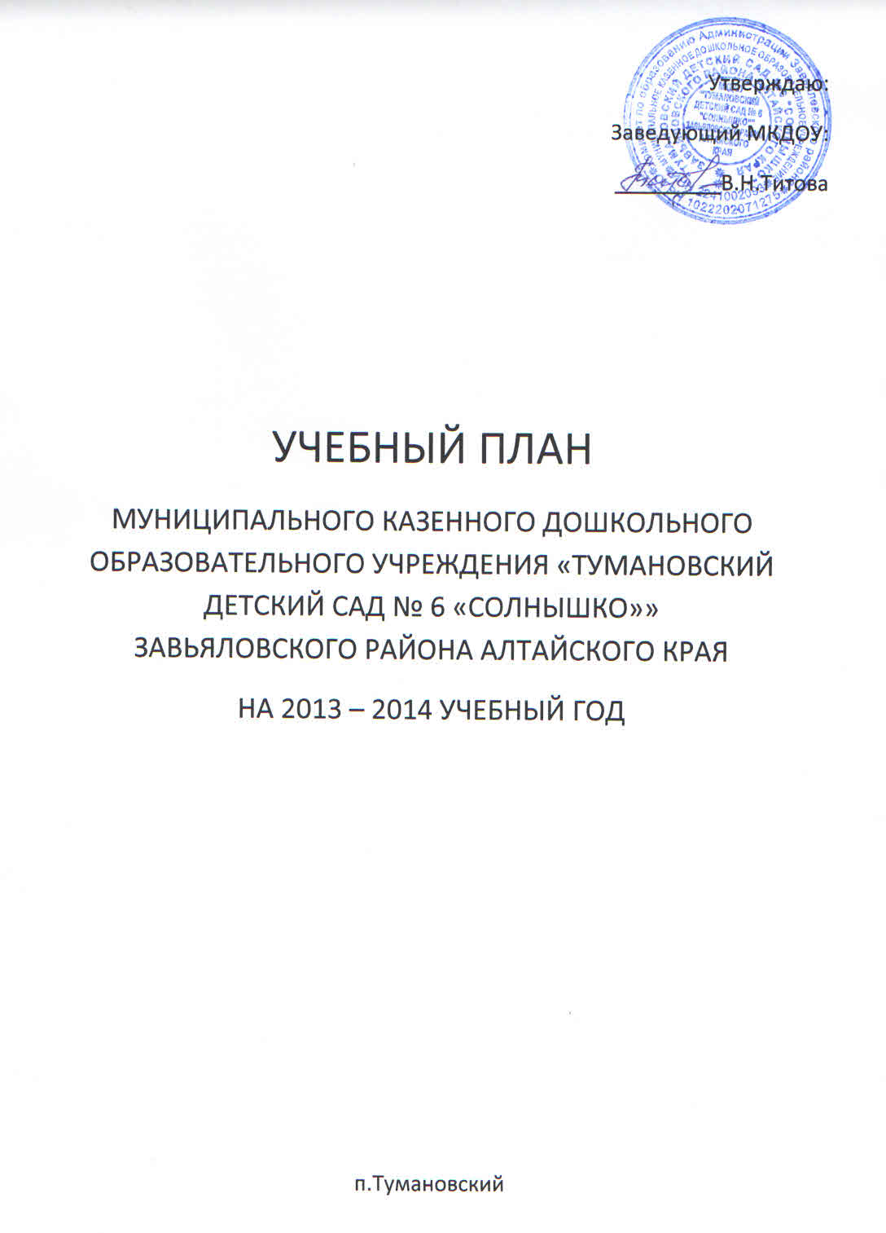
Учебный план МКДОУ «ТУМАНОВСКИЙ ДЕТСКИЙ САД № 6 «СОЛНЫШКО»»

является нормативным актом, устанавливающим перечень образовательных

областей и объём учебного времени, отводимого на проведение

непосредственно образовательной деятельности.

В учебном плане предложено распределение количества непосредственно образовательной деятельности, дающее возможность ДОУ использовать модульный подход, строить учебный план на принципах дифференциации и вариативности.
В структуре учебного плана выделяются инвариантная (обязательная) и вариативная (модульная) часть. Инвариантная часть обеспечивает выполнение обязательной части основной общеобразовательной программы дошкольного образования. Вариативная часть сформирована образовательным учреждением с учетом видовой принадлежности учреждения, приоритетным познавательно - речевым направлением - формирование начал нравственно-патриотического воспитания, развитие патриотического сознания, мышления у детей. Она реализуется через занятия по выбору (факультативные и кружковые).
В учебном плане установлено соотношение между инвариантной (обязательной) частью и вариативной частью, формируемой образовательным учреждением:
- инвариантная (обязательная) часть составляет не менее 80 процентов от общего нормативного времени, отводимого на освоение основной образовательной программы дошкольного образования.
- вариативная (модульная) часть составляет не более 20 процентов от общего нормативного времени, отводимого на освоение основной образовательной программы дошкольного образования.
Объем учебной нагрузки в течение недели определен в соответствии с санитарно-эпидемиологическими требованиями к устройству, содержанию и организации режима работы дошкольных образовательных учреждений.
В учебный план включены четыре направления, обеспечивающие познавательно-речевое, социально-личностное, художественно-эстетическое и физическое развитие детей.
Каждому направлению соответствуют определенные образовательные области:
- познавательно-речевое направление – «Познание», «Коммуникация», «Чтение художественной литературы»;
- социально-личностное направление - «Безопасность», «Социализация», Труд»;
- художественно-эстетическое направление - «Художественное творчество», Музыка»;
- физическое направление - «Физическая культура», «Здоровье»
Познание: «Ребенок и окружающий мир: предметное окружение», «Экологическое воспитание. Природное окружение», «Формирование элементарных математических представлений»;
Коммуникация: «Развитие речи»;
Чтение художественной литературы: «Художественная литература»;
Социализация: «Ребенок и окружающий мир: явления общественной жизни»
Труд: «Ручной труд»;
Безопасность: «Основы безопасности и жизнедеятельности»;
Музыка: «Музыка»;
Художественное творчество: «Рисование», «Лепка», «Аппликация»;
Физическая культура: «Физическая культура»;
Здоровье: «ЗОЖ и культурно-гигиенические навыки».
В образовательном процессе предусмотрена интеграция образовательных областей в процессе НОД и образовательной деятельности в режимных моментах:
образовательные области «Труд» и «Безопасность» интегрируются с образовательными областями «Коммуникация», «Познание», «Социализация», а так же реализуются в ходе игровой деятельности.
образовательные области «Здоровье» и «Безопасность» интегрируются с образовательной областью «Физическая культура».
образовательная область «Чтение художественной литературы» интегрируется с образовательной областью «Коммуникация».
Реализация учебного плана предполагает обязательный учет принципа интеграции образовательных областей в соответствии с возрастными возможностями и особенностями воспитанников, спецификой и возможностями образовательных областей.
Реализация физического и художественно-эстетического направлений занимает не менее 50% общего времени на непосредственно образовательную деятельность.
В середине учебного года ( в январе) предусмотрены недельные каникулы здоровья, во время которых проводится непосредственно образовательная деятельность только физического и художественно-эстетического направления.?
Учебный план строится в соответствии с образовательной программой ДОУ, разработанной на основе программы: «Программа воспитания и обучения в детском саду» под редакцией М.А. Васильевой, В.В.Гербовой, Т.С.Комаровой.
Непосредственно образовательная деятельность проводится преимущественно по подгруппам, сформированным с учетом уровня развития.
Фронтально проводятся:
- НОД «Физическая культура» на воздухе,
- НОД «Музыка»,
- НОД «Познание» (Развитие кругозора и познавательно-исследовательской деятельности в природе /безопасность)
- НОД «Коммуникация» (развитие речи/чтение художественной литературы)
- Интегрированно организованная НОД.
В ДОУ функционирует 1 разновозрастная группа с погруппами:
2 младшая группа (3-4 года)
Средняя группа (4-5 лет)
Старшая группа (5-6 лет)
Подготовительная группа (6-7 лет)
Учебный план соответствует целям и задачам ДОУ, учитывает требования, предъявляемые СанПином к объёму образовательной нагрузки

Учебный план 2013 – 2014 учебный год

Разделы программы | 2 младшая группа | Средняя группа | Старшая группа | Подготовительная группа
Коммуникация | 19 | 19 | 38 | 38
Познание ФЭМП | 36 | 38 | 38 | 76
Познание Ребенок и окружающий мир | 36 | 36 | 72
Познание Ознакомление с окружающим |  |  |  | 72
Познание Конструктивная деятельность | 19 | 19 | 36 | 36
Чтение художественной литературы | 19 | 19 | 36 | 36
Художественное творчество Рисование | 36 | 36 | 72 | 72
Художественное творчество Лепка | 38 | 38 | 19 | 19
Художественное творчество Аппликация | 19 | 19 | 19 | 19
Физическая культура | 72 | 72 | 72 | 72
Музыка | 72 | 72 | 76 | 72

